Юные чтецы выбирают классику.
21 февраля 2017 года в Синицынской школе прошел школьный тур Всероссийского конкурса юных чтецов «Живая классика».
Целью данного мероприятия было выявить и раскрыть творческий потенциал учащихся; пропагандировать и популяризировать навык вдумчивого чтения литературных произведений; расширить читательский кругозор; формировать коммуникативную компетенцию у учащихся. «Живая классика» - это конкурс - соревнование по чтению вслух отрывков из прозаических произведений русских и зарубежных писателей, ставший в нашей стране традиционным. Проводится он ежегодно и стал в нашей школе уже традиционным мероприятием. В 2017 году в конкурсе «Живая классика» в Синицынской школе приняли участие ребята 1-8 классов- 45%.
А что мы называем классикой? Классика – это образцовые, выдающиеся, общепризнанные произведения литературы и искусства, имеющие непреходящую ценность для национальной и мировой культуры.
Сегодня прозвучали произведения, которые завоевали сердца читателей и многие годы радуют уже не одно поколение. Эти книги читали ваши родители, бабушки и дедушки. Проверенные временем, эти книги любимы и востребованы, стали классикой русской и зарубежной литературы
Конкурс оценивало жюри по следующим критериям: грамотная речь; артистизм исполнения; глубина проникновения в образную систему и смысловую структуру текста.
Победителями конкурса стали Сесина Виктория 8 класс произведение Татьяны Дюльгер «Волчица», Сенчурова Елена ,- Ю.Яковлев «Тяжёлая кровь»
Кислякова Полина 6 класс – В.Драгунский «Денискины рассказы» …бы. 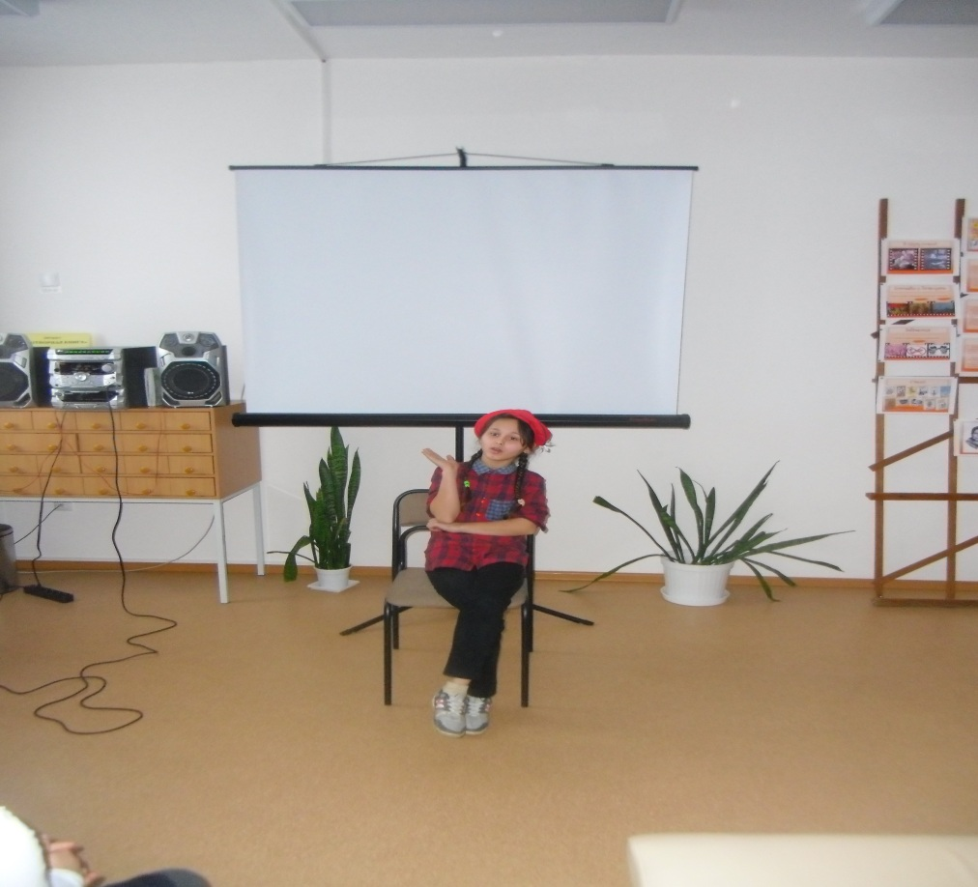

Сколько книг прочтено – не имеет значения,
но имеет значение очень давно
ежедневное, ежевечернее чтение,
еженощное – с лампой зажженной – в окно.
И пока круг от лампы на круглом столе
выключается только на позднем рассвете,
все в порядке на круглой и светлой Земле,
населенной читателями планете.
Для участников, для учителей - школьный тур конкурса стал настоящимпраздником. 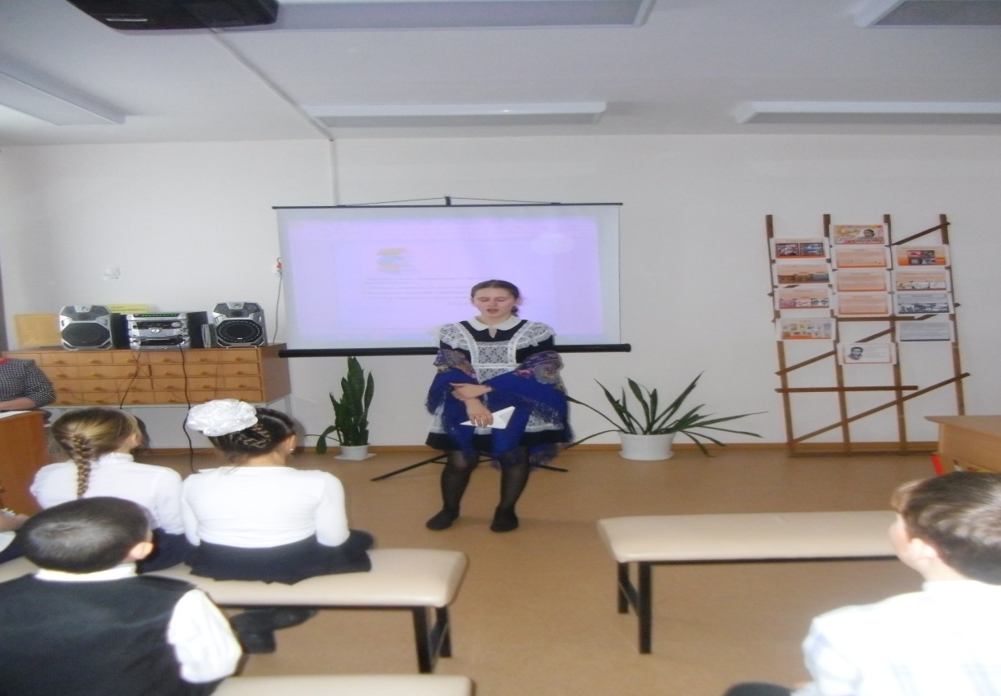
Победительницы конкурса, великолепно пользуясь интонационной палитрой, сумели передать все оттенки авторского отношения к образу от легкой иронии до язвительной насмешки, и получили право выступить на в окружном конкурсе
Проведение школьного тура Всероссийского конкурса юных чтецов «Живая классика» подтвердило, что победу в нем приносит не только артистическое мастерство, но и глубина проникновения в смысловую структуру и образную систему художественного текста.
Хочется пожелать всем ребятам:
Читайте, мальчишки!
Девчонки, читайте!
Любимые книжки
Ищите на сайте!
В метро, в электричке
И автомобиле,
В гостях или дома,
На даче, на вилле –
Читайте, девчонки!
Читайте, мальчишки!
Плохому не учат
Любимые книжки!
Не всё в этом мире
Легко нам даётся,
И всё же упорный
И мудрый – добьётся
Того, к чему доброе
Сердце стремится:
Он клетку откроет,
Где птица томится!
И каждый из нас
Облегчённо вздохнёт,
Поверив, что мудрое
Время – придёт!
И мудрое, новое
Время – придёт!
(Н. Пикулева)
ДО НОВЫХ ВСТРЕЧ!
учитель русского языка и литературы Штырц З.Л.

